పాత నిబంధన ప్రకారం సబ్బాతు దినాన్ని ఎలా ఆచరించాలి?
ఆ దినాన ఏ పనులు చేయాలి, ఏ పనులు చేయకూడదు, ఏ బలులు అర్పించాలి, యాజకులు ఏమి చేయాలి, ఇశ్రాయేలీయులు ఏమి చేయాలి? అనే విషయాలను ఆదికాండము నుంచి నిర్గమకాండము, లేవీయకాండము, సంఖ్యాకాండము, ద్వితీయోపదేశకాండము వరకు పరిశీలిద్దాం.
ముందుగా ఒక ముఖ్యమైన విషయం: పాత నిబంధనలో సబ్బాతు ఆచరణలో విశ్రాంతి, పరిశుద్ధ సమకూడిక, దహనబలి, నైవేద్యము, యాజకుల సేవ ఉన్నాయి. అయితే ప్రతి ఇశ్రాయేలీయుడు తన ఇంటిలో బలులు అర్పించేవాడు కాదు. బలులు అర్పించే విధానం, యాజకుల బాధ్యతలు, ప్రజల బాధ్యతలు వేర్వేరుగా ఉన్నాయి.

1. సబ్బాతు దినానికి బైబిలు ఆధారం

1. సృష్టిలో ఏడవ దినం
ఆదికాండము 2:2–3
దేవుడు ఏడవ దినమున తన కార్యమును ముగించి విశ్రమించాడు. ఆ దినమును ఆశీర్వదించి పరిశుద్ధపరచాడు.
గమనిక: ఈ వాక్యాలలో బలి అర్పించాలని ఆజ్ఞ లేదు; ఏడవ దినాన్ని దేవుడు ఆశీర్వదించి పరిశుద్ధపరిచినట్లు ఉంది.
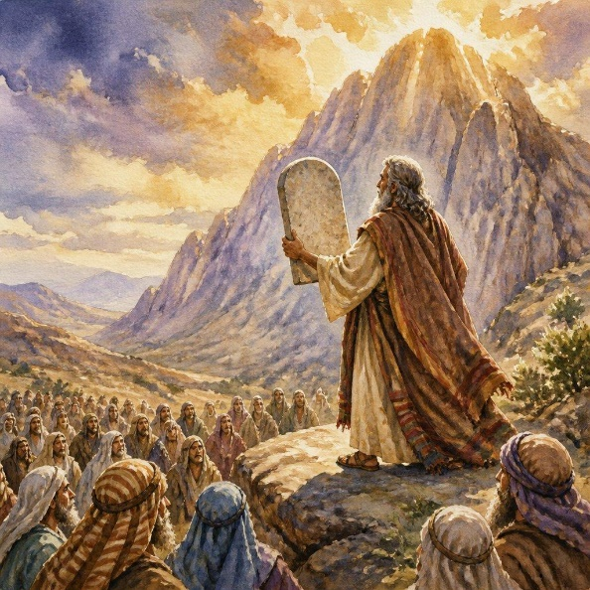
2. సబ్బాతును పరిశుద్ధంగా ఆచరించాలనే ఆజ్ఞ
నిర్గమకాండము 20:8–11
ఆరు దినములు పని చేయాలి; ఏడవ దినము యావెకు విశ్రాంతి దినము. ఆ దినాన నీవు, నీ కుమారుడు, కుమార్తె, దాసుడు, దాసి, పశువులు, నీ గుమ్మములలో ఉన్న పరదేశి కూడా పని చేయకూడదు.
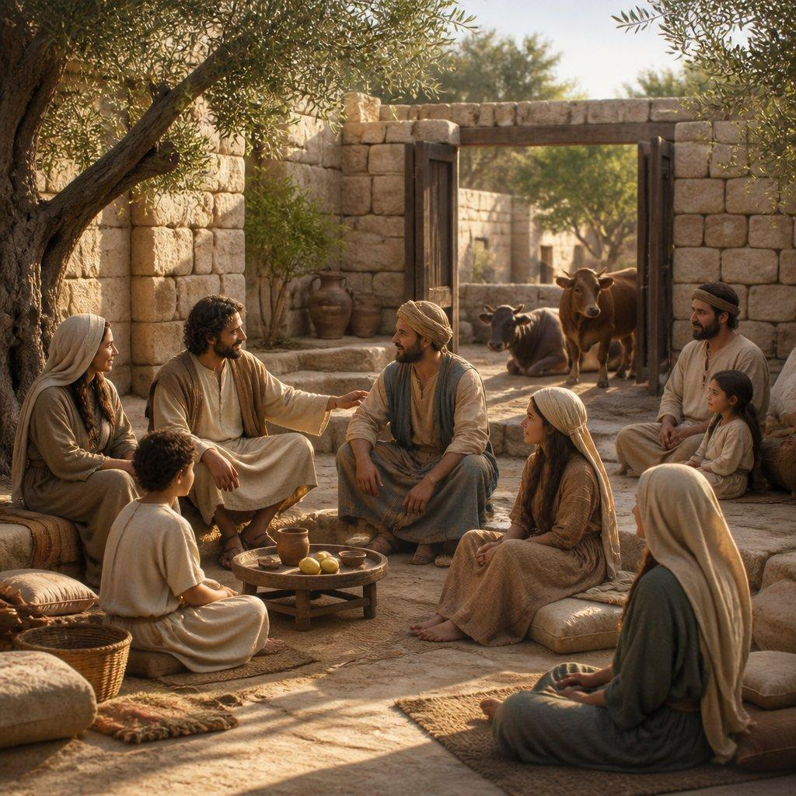
3. సబ్బాతు నిబంధనకు గుర్తు
నిర్గమకాండము 31:13–17
సబ్బాతును పరిశుద్ధపరచాలని, దానిని తరతరాలకు నిబంధనకు గుర్తుగా ఆచరించాలని ఇశ్రాయేలీయులకు ఆజ్ఞ ఇవ్వబడింది.

2. సబ్బాతు ఎప్పుడు ప్రారంభమై ఎప్పుడు ముగుస్తుంది?
నెహెమ్యా 13:19 ప్రకారం, సబ్బాతుకు ముందు సాయంకాలం చీకటి పడుతుండగా యెరూషలేము గుమ్మాలను మూసివేశారు.
ఈ వాక్యాలను కలిపి పరిశీలిస్తే, సబ్బాతును సాయంకాలం నుంచి మరుసటి సాయంకాలం వరకు ఆచరించే బైబిలు పద్ధతికి ఆధారాలు కనిపిస్తాయి. అయితే లేవీయకాండము 23:32 సందర్భం ప్రత్యేకంగా ప్రాయశ్చిత్త దినాన్ని సూచిస్తుందని గుర్తుంచుకోవాలి.
3. సబ్బాతు దినాన ఏమి చేయాలి?
లేవీయకాండము 23:3 ప్రకారం సబ్బాతు దినానికి మూడు ముఖ్యమైన అంశాలు ఉన్నాయి.
- పూర్తి విశ్రాంతి — సాధారణ పనులు మానుకోవాలి.
- పరిశుద్ధ సమకూడిక — యావెను ఆరాధించడానికి ప్రజలు కూడాలి.
- పరిశుద్ధ దినంగా గౌరవించడం — దానిని సాధారణ పనిదినంగా చూడకూడదు.

4. సబ్బాతునాడు ఏ పనులు చేయకూడదు?
చేయకూడని పని | బైబిలు ఆధారం | వివరణ
సాధారణ వృత్తిపరమైన పని | నిర్గమ 20:9–10 | ఆరు దినాలు పని చేసి ఏడవ దినం విశ్రమించాలి.
వ్యవసాయ పనులు | నిర్గమ 34:21 | దున్నే కాలంలోనూ కోతకాలంలోనూ విశ్రాంతి పాటించాలి.
మన్నా సేకరించడం | నిర్గమ 16:22–30 | ఆరవ దినాన రెండు దినాలకు సరిపడా సేకరించాలని చెప్పబడింది.
కట్టెలు ఏరడం | సంఖ్యా 15:32–36 | సబ్బాతునాడు కట్టెలు ఏరిన వ్యక్తి గురించి ప్రత్యేక సంఘటన ఉంది.
అగ్ని రాజేయడం | నిర్గమ 35:3 | ఇశ్రాయేలీయులకు ఇచ్చిన ఆజ్ఞలో తమ నివాసాలలో అగ్ని రాజేయకూడదని ఉంది.
వ్యాపారం, కొనుగోలు–అమ్మకాలు | నెహెమ్యా 10:31; 13:15–22 | సబ్బాతునాడు ధాన్యం, ఇతర సరుకుల వ్యాపారాన్ని నెహెమ్యా నిలిపివేశాడు.
ఇతరులపై పనిభారం మోపడం | ద్వితీయోప 5:12–15 | కుటుంబ సభ్యులు, సేవకులు, పరదేశులు, పశువులు కూడా విశ్రాంతి పొందాలి.
ఈ నియమాలన్నీ వాటి అసలు సందర్భంలో ఇశ్రాయేలు ప్రజలకు ఇవ్వబడిన ఆజ్ఞలు. ముఖ్యంగా అగ్ని రాజేయడం, ప్రయాణం, ఆహారం సిద్ధం చేయడం వంటి అంశాలను నేటి పరిస్థితులకు ఎలా అన్వయించాలి అనేది వేర్వేరు సంప్రదాయాల్లో చర్చించబడుతుంది. బైబిలు వచనం చెప్పినదాన్ని, తరువాతి సంప్రదాయాలు జోడించిన నియమాలను వేరుగా గుర్తించాలి.
5. సబ్బాతునాడు బలులు ఏమేమి అర్పించాలి?
సంఖ్యాకాండము 28:1–10లో ప్రతిరోజూ అర్పించే బలులు, సబ్బాతునాడు అదనంగా అర్పించే బలులు వివరించబడ్డాయి.

సబ్బాతు దినపు బలుల పట్టిక
ఆధారం: సంఖ్యాకాండము 28:3–10
బలి / అర్పణ | నిర్ణీత పరిమాణం
దినసరి దహనబలి | ఒక సంవత్సరపు రెండు నిర్దోషమైన గొర్రెపిల్లలు — ఒకటి ఉదయం, మరొకటి సాయంకాలం.
సబ్బాతు అదనపు దహనబలి | ఒక సంవత్సరపు రెండు నిర్దోషమైన గొర్రెపిల్లలు.
ధాన్య నైవేద్యం | సన్నని పిండిలో రెండు పదవ వంతుల ఏఫా; నూనెతో కలిపి.
పానార్పణం | గొర్రెపిల్లలకు నిర్ణయించిన పానార్పణం కూడా అర్పించాలి.
ముఖ్యమైన విషయం: సబ్బాతునాడు అర్పించే రెండు గొర్రెపిల్లలు, సాధారణ దినసరి బలులకు అదనంగా అర్పించేవి. అంటే సబ్బాతు బలుల నియమం దినసరి బలులను రద్దు చేయలేదు.

6. సబ్బాతు నాడు మొత్తం ఎన్ని గొర్రెపిల్లలు బలి ఇవ్వాలి?
సంఖ్యాకాండము 28 ప్రకారం లెక్క ఇలా ఉంటుంది:
- ఉదయం దినసరి దహనబలి: 1 గొర్రెపిల్ల.
- సాయంకాలం దినసరి దహనబలి: 1 గొర్రెపిల్ల.
- సబ్బాతు అదనపు దహనబలి: 2 గొర్రెపిల్లలు.
మొత్తం: ఒక సబ్బాతు దినానికి 4 గొర్రెపిల్లలు, దినసరి బలులు, సబ్బాతు అదనపు బలులు రెండూ కలిపి.
అయితే ఈ సంఖ్యాకాండము 28లోని ఆలయ బలి వ్యవస్థకు సంబంధించిన లెక్క. ప్రతి కుటుంబం నాలుగు గొర్రెపిల్లలను ఇంట్లో బలి ఇవ్వాలని ఆజ్ఞ కాదు.

7. సబ్బాతునాడు చేయవలసిన ఇతర ఆలయ సేవలు
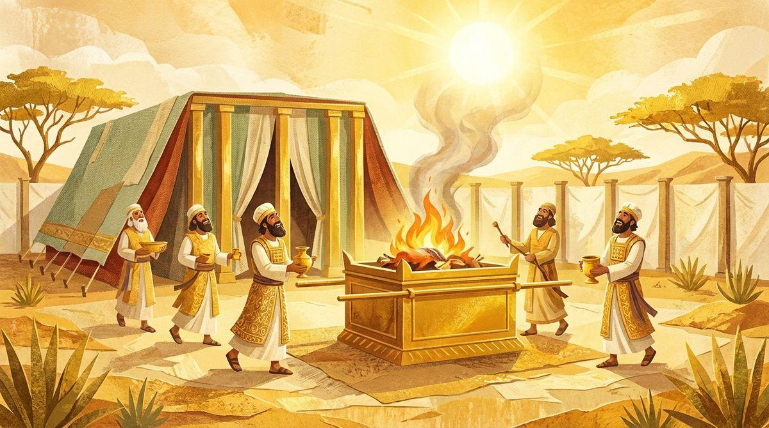
1. దహనబలులు అర్పించడం
సంఖ్యాకాండము 28:9–10 ప్రకారం, నిర్ణీత గొర్రెపిల్లలు, ధాన్య నైవేద్యం, పానార్పణం అర్పించాలి. ఇది యాజకుల ద్వారా జరిగే ఆలయ సేవ.

2. సన్నిధి రొట్టెలను మార్చడం
లేవీయకాండము 24:5–9 ప్రకారం పన్నెండు రొట్టెలను రెండు వరుసలుగా ఉంచాలి. ప్రతి సబ్బాతునాడు వాటిని యావె సన్నిధిలో కొత్తగా అమర్చాలి. పాత రొట్టెలను అహరోను మరియు అతని కుమారులు పరిశుద్ధ స్థలంలో తినాలి.
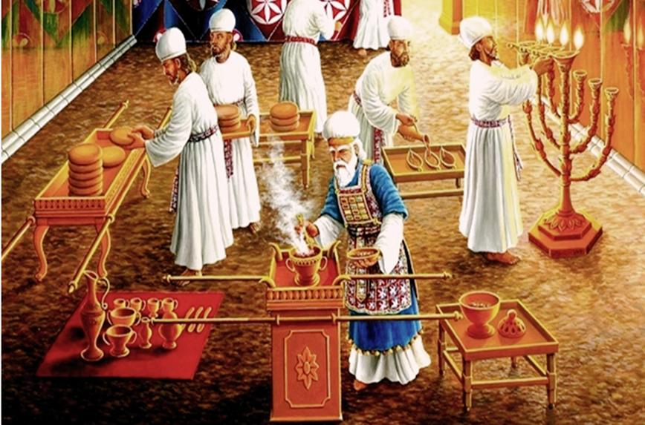
3. యాజకుల పరిశుద్ధ సేవ
లేవీయకాండము 24:1–9లో దీపాలకు నూనె, దీపాల సంరక్షణ, సన్నిధి రొట్టెల గురించి ఆదేశాలు ఉన్నాయి. ఇవి పరిశుద్ధ స్థలంలోని యాజక సేవలో భాగం.
ఇక్కడ ఒక తేడా గుర్తుంచుకోండి: ప్రజలు తమ సాధారణ వృత్తిపరమైన పనులను మానుకోవాలి; యాజకులు మాత్రం దేవుడు ఆజ్ఞాపించిన ఆలయ సేవలను కొనసాగించాలి. మత్తయి 12:5లో కూడా యాజకులు ఆలయంలో సబ్బాతునాడు సేవ చేసినప్పటికీ దోషులు కారని యషువ ప్రస్తావించాడు.

8. సబ్బాతు ఆరాధనలో ప్రజలు ఏమి చేయాలి?
పాత నిబంధనలో సబ్బాతు ఆరాధనను కేవలం బలి అర్పణతో మాత్రమే పరిమితం చేయలేదు.
- పరిశుద్ధ సమకూడిక: లేవీయకాండము 23:3.
- విశ్రాంతి: నిర్గమకాండము 20:8–11.
- కుటుంబ సభ్యులు, సేవకులకు విశ్రాంతి కల్పించడం: ద్వితీయోపదేశకాండము 5:12–15.
- యావె దినాన్ని ఆనందకరంగా, గౌరవప్రదంగా ఆచరించడం: యెషయా 58:13–14.
- దేవుని వాక్యాన్ని వినడం, బోధను స్వీకరించడం: లేవీయకాండము 10:11; ద్వితీయోపదేశకాండము 31:10–13లో ధర్మశాస్త్ర బోధకు సంబంధించిన ఆదేశాలను చూడవచ్చు.
ఒక విషయం స్పష్టంగా చెప్పాలి: లేవీయకాండము 23:3లో పరిశుద్ధ సమకూడికకు ఆజ్ఞ ఉంది.

9. నేటి కాలంలో పాత నిబంధన ప్రకారం సబ్బాతు ఆచరించాలంటే?
పాత నిబంధనలోని బలుల నియమాలు గుడారము, తరువాత యెరూషలేము ఆలయం, అహరోను వంశపు యాజకులు, బలిపీఠం వంటి వ్యవస్థతో సంబంధం కలిగి ఉన్నాయి. నేటి కాలంలో ఆ బలి వ్యవస్థను యథాతథంగా అమలు చేయడానికి అదే విధమైన ఆలయ వ్యవస్థ లేదు. అందువల్ల ఇంట్లో గొర్రెపిల్లలను చంపి బలులుగా అర్పించడం సంఖ్యాకాండము 28లోని ఆజ్ఞకు సమానమైన ఆలయ ఆచరణ కాదు.
ఇవి పాత నిబంధనలోని విశ్రాంతి, పరిశుద్ధ సమకూడిక, దేవుని దినాన్ని గౌరవించడం అనే సూత్రాలకు అనుగుణంగా ఉండే ఆచరణలు. అయితే ఇవన్నీ ఆలయంలో జరిగే బలులకు ప్రత్యామ్నాయంగా దేవుడు నేరుగా ఆజ్ఞాపించిన కొత్త బలి విధానం అని చెప్పకూడదు.

10. సబ్బాతు ఆచరణపై ముఖ్యమైన అధ్యయన వచనాలు
అంశం | బైబిలు సూచన
సృష్టిలో ఏడవ దినం | ఆదికాండము 2:2–3
సబ్బాతు ఆజ్ఞ | నిర్గమకాండము 20:8–11
నిబంధనకు గుర్తు | నిర్గమకాండము 31:12–17
సబ్బాతు దినపు విశ్రాంతి | నిర్గమకాండము 35:1–3
పరిశుద్ధ సమకూడిక | లేవీయకాండము 23:1–3
దినసరి, వారపు బలులు | సంఖ్యాకాండము 28:1–10
సన్నిధి రొట్టెలు | లేవీయకాండము 24:5–9
సబ్బాతునాడు వ్యాపార నిషేధం | నెహెమ్యా 13:15–22
సబ్బాతును ఆనందకరంగా ఆచరించడం | యెషయా 58:13–14
సబ్బాతునాడు యాజకుల సేవ | మత్తయి 12:5
ఈ వచనాలను పక్కపక్కన చదివితే సబ్బాతు ఆచరణలో విశ్రాంతి, సమకూడిక, బలులు, యాజక సేవ, ప్రజల బాధ్యతలు ఎలా వేర్వేరుగా ఉన్నాయో స్పష్టమవుతుంది.
చివరి సారాంశం, పాత నిబంధన ప్రకారం సబ్బాతు అనేది కేవలం ప్రార్థన చేసే దినం కాదు. అది విశ్రాంతి దినం, పరిశుద్ధ సమకూడిక దినం, ఇశ్రాయేలు నిబంధనకు గుర్తు. ఆలయ వ్యవస్థలో అదనపు దహనబలులు, ధాన్య–పానార్పణలు, సన్నిధి రొట్టెల మార్పు వంటి సేవలు కూడా ఉన్నాయి.

నేడు మన మధ్య "మేము యూదులము, క్రొత్త నిబంధనతో మాకు పనిలేదు, మేము ధర్మశాస్త్రం పాటిస్తున్నాము, యషువ మెస్సీయ కాడు, అపోస్తలులు ఎవరూ లేరు, క్రొత్త నిబంధన ఇంకా జరగలేదు, మెస్సీయ ఇంకా రాలేదు, సున్నతి కంపల్సరీ పొందాలి, అంటూ" ఏవేవో పిచ్చి పిచ్చి మాటలు మాట్లాడుతూ ఇతరులను తృణీకరిస్తున్న వీరంతా సబ్బాతును ఇలాగే పాటిస్తున్నారా? వీళ్ళకి దేవాలయము లేదు, యాజకులు లేరు, లేవీ గోత్రము లేదు, ఏమీ లేదు. దేనికి వీరంతా పొంగిపోతున్నారో వీరికే అర్దం కాదు. అయినా వీరంతా అన్యులు ఇశ్రాయేలీయులు, యూదులు కారు. లేవీయులు అసలే కారు. గనుక వీరి తప్పుడు మాటలు నమ్మి మోసపోకండి.
బ్రదర్: ఐజక్ ఇ. కుసుమ
98493 85038

